Лабораторный практикум

<<АЛГОРИТМИЗАЦИЯ, МОДЕЛИ ДАННЫХ И ОСНОВЫ ИСКУСТВЕННОГО ИНТЕЛЕКТА>>

Практическая №9

Выполнил:

Прохоровский Вадим Владимирович БВТ – 242

№1 – Вариант 3

№2 – Вариант 3

№3 – Вариант 3

#1

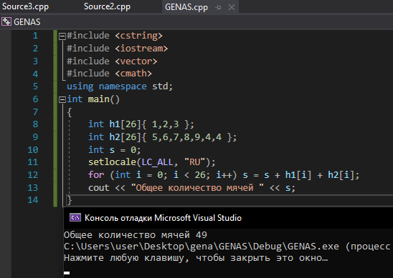

#2

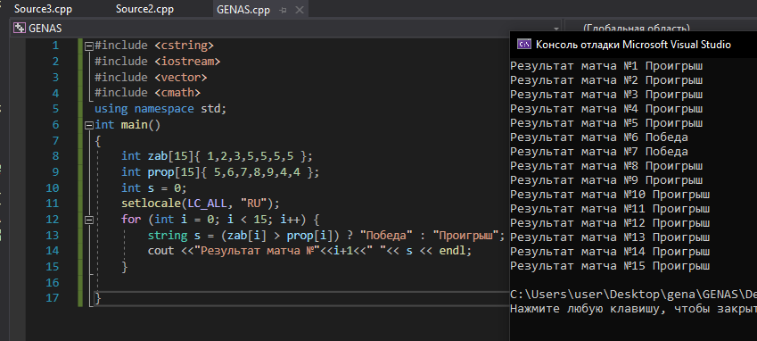

#3

